Villámok Budapest felett

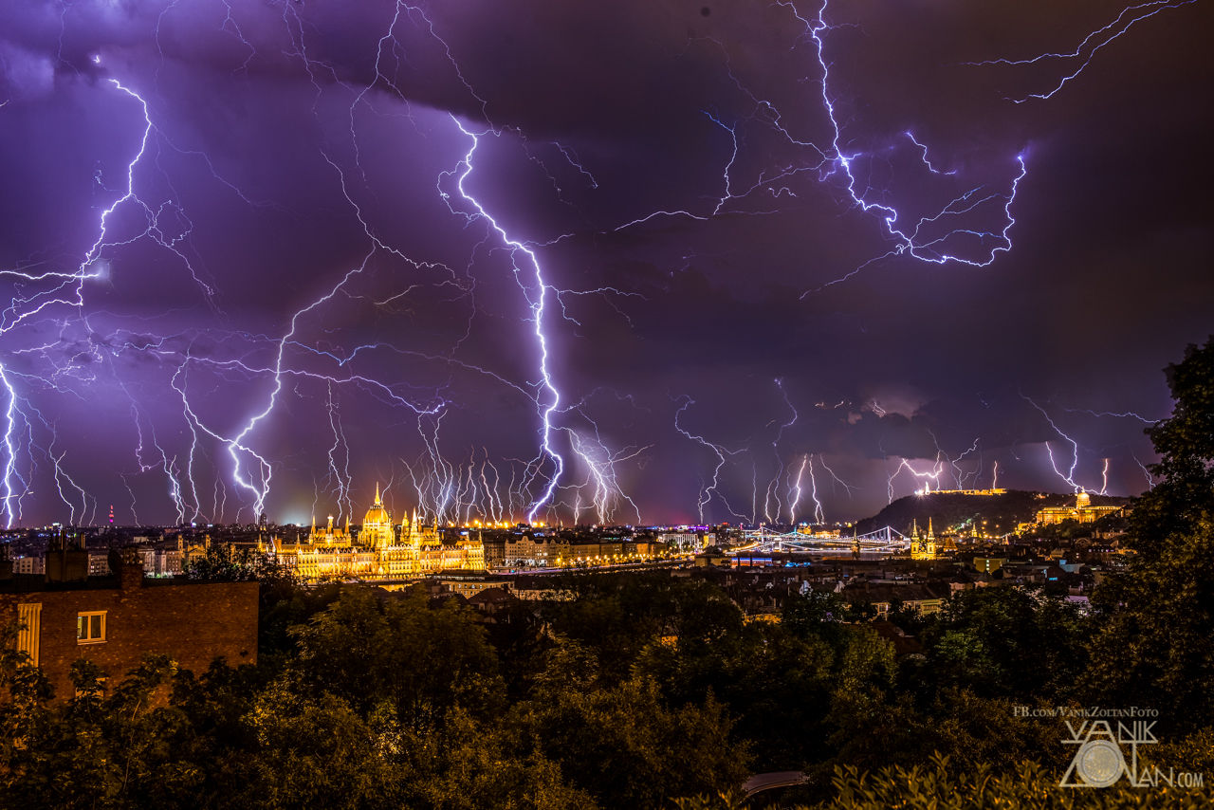

Két órányi villámlás Budapest felett, egyetlen képen.
2017. május 23-án a Rózsadombon található Mansfeld Péter térről készült 61 képet tett egymásra Vanik Zoltán fotós úgy, hogy a színhőmérséklet, telítettség, és kontraszt beállításokon kívül semmin nem változtatott, minden villám ott van, ahol eredetileg lecsapott.
Forrás: 444.hu

